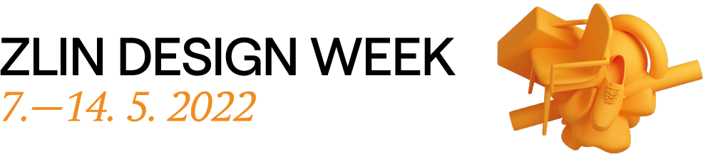Inspiruj, motivuj a přihlas se do mezinárodní soutěže Best in Design!

Zlín, 12. prosince – Mezinárodní soutěž Best in Design se opět otevírá novým talentům – designérům, kteří chtějí ukázat netradiční řešení a získat podporu pro svoji tvorbu. Na soutěžící čeká finanční odměna, zkušenosti, možnost navázání nových kontaktů i zpětná vazba od profesionálů. Přihlašování poběží do 28. 2. 2022.

Přestože v současnosti zaznívá polemika nad tématem soutěží nejen v oblasti designu, ale celé umělecké sféře, ve Zlin Design Weeku mají v jedné věci jasno – podpora nových talentů má smysl. Proto již po třinácté spouští pod záštitou Fakulty multimediálních komunikací UTB mezinárodní soutěž Best in Design, a nabízí tak designérům příležitost, jak svou tvorbu posunout dál a získat až 1500 €.

„Účast v soutěži mě ujistila v tom, že můj nápad má smysl. Součástí Best in Design je výstava, která přináší i jisté zviditelnění a v neposlední řadě příjemné finanční ohodnocení. Zároveň jsem objevila mnoho zajímavých projektů mimo svůj obor,“ dodává k soutěži Tran Ngoc Yen, která loni obsadila 2. místo v kategorii Fashion Design.

Soutěží se celkem ve třech kategoriích: Product & Industrial Design, Fashion Design a Communication Design. „Dlouho jsme diskutovali nad možností vzniku nové kategorie, která by reflektovala aktuální témata (jako např. udržitelnost), které design ovlivňují. Dospěli jsme však k tomu, že je to něco, co nechceme z ostatních kategorií vyčleňovat. Způsob využití materiálu nebo míra inovace jsou jedny ze zásadních kritérií, které porotci hodnotí,” komentuje kategorie pořadatel soutěže Marek Kos.

Do soutěže mohou být přihlášeny pouze návrhy vzniklé po 1. 1. 2020, které se nezúčastnily předešlých ročníků. Soutěže se mohou účastnit jak jednotlivci, tak i autorské kolektivy do věkové hranice 30 let. Své práce je nutné přihlásit do 28. 2. 2022.

Výsledky soutěže budou vyhlášeny v rámci festivalu Zlin Design Week, který proběhne 6. – 13. 5. 2022. Celý festival je každoročně pořádá Fakulta multimediálních komunikací Univerzity Tomáše Bati ve Zlíně a její studenti.

A aby vám neunikly žádné informace, stačí sledovat webové stránky www.zlindesignweek.cz , Facebook Best in Design nebo sociální sítě Zlin Design Weeku.

Marie Herynková
public relations
marie.herynkova@zlindesignweek.com

